МИНИСТЕРСТВО ОБРАЗОВАНИЯ И НАУКИ РФ
ФГБОУ ВПО

ГОСУДАРСТВЕННОЕ ОБРАЗОВАТЕЛЬНОЕ УЧРЕЖДЕНИЕ
ВЫСШЕГО ПРОФЕССИОНАЛЬНОГО ОБРАЗОВАНИЯ

«МОСКОВСКИЙ ГОСУДАРСТВЕННЫЙ ГОРНЫЙ УНИВЕРСИТЕТ»

Кафедра теоретической и прикладной механики

Б.В. Воронин
М.Н.Вьюшина
П.Я.Бибиков
П.М.Вержанский
Т.М.Слободяник
В.А.Мостаков

ПРИКЛАДНАЯ МЕХАНИКА

ДЕТАЛИ МАШИН

Часть 2

Методические указания по расчету валов и осей редукторов

Москва 2013
МИНИСТЕРСТВО ОБРАЗОВАНИЯ И НАУКИ РФ
ФБГОУ ВПО
ГОСУДАРСТВЕННОЕ ОБРАЗОВАТЕЛЬНОЕ УЧРЕЖДЕНИЕ
ВЫСШЕГО ПРОФЕССИОНАЛЬНОГО ОБРАЗОВАНИЯ

«МОСКОВСКИЙ ГОСУДАРСТВЕННЫЙ ГОРНЫЙ УНИВЕРСИТЕТ»
Кафедра теоретической и прикладной механики

Воронин Борис Васильевич
Вьюшина Маргарита Николаевна
Бибиков Павел Яковлевич
Вержанский Петр Михайлович
Слободяник Татьяна Михайловна
Мостаков Валерий Александрович

ПРИКЛАДНАЯ МЕХАНИКА

ДЕТАЛИ МАШИН

Часть 2

Методические указания по расчету валов и осей редукторов

Москва 2013

Оглавление
Литература……………………………………………………………………………… 3
2. Валы и оси…………………………………………………………………………………..3
2.1.Общие сведения……………………………………………………………………….4
2.2.Материалы валов и осей…………………………………………………………12
2.3.Нагрузки на валы и оси………………………………………………………… 14
2.4.Основные расчетные формулы………………………………………………18
2.5.Расчет валов на жесткость………………………………………………………24
2.6.Расчет валов на усталость………………………………………………………24
2.7.Примеры расчета…………………………………………………………………….27

ЛИТЕРАТУРА
1.Иванов М.Н.,Финогенов В.А.Детали машин.-М.: Высшая школа,2010.-398 c., ил.
2.Олофинская В.П. Детали машин. Курс лекций с тестовыми заданиями. Из -во «Форум», М.,2006.-207с., ил.
3.Чернавский С.А. и др. Проектирование механических передач. Учебно-справочное пособие для вузов. М.: Машиностроение, 1984.-560с., ил.
4.Романов М.Я. и др. Сборник задач по деталям машин. М.: Машиностроение, 1984.-240 с.ил.

2.Валы и оси
2.1.Общие сведения
Вращающиеся детали (зубчатые колеса, блоки, шкивы, звездочки и др.) устанавливают на валах или осях, обеспечивающих постоянное положение оси вращения этих деталей. Вал в отличие от оси передает вращающий момент от одной детали к другой. Различают валы прямые, коленчатые и гибкие.
Ось-предназначена только для поддержания установленных на ней деталей. Она не передает вращающего момента и работает только на изгиб.
Оси могут быть вращающиеся (устанавливаются в подшипниках) и неподвижные. Оси в основном изготавливают прямыми.
Для посадки подшипников валы снабжают заплечиками или упорными буртиками (рис.2. 1), высота которых должна соответствовать радиусам скруглений на кольцах подшипников и условиям демонтажа подшипников. Переходные участки валов между соседними ступенями разных диаметров выполняют с полукруглой канавкой для выхода шлифовального круга (рис.2.1,а ), и с галтелью постоянного радиуса (рис.2.2, б).
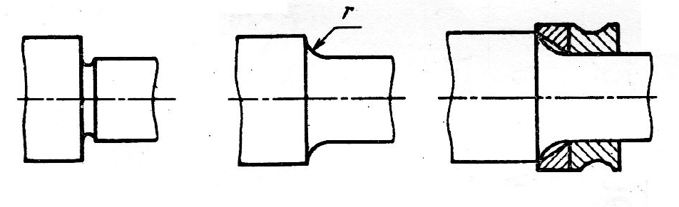
Рис. 2.1
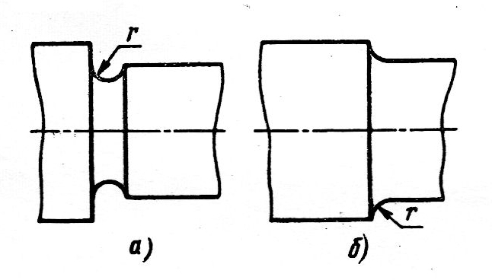
Рис. 2.2

В ряде конструкций применяют полые валы для уменьшения их массы, размещения соосного вала, деталей управления, подачи масла и др. (рис. 2.2,г).
Диаметр посадочной шейки колеса принимают на 25 % больше , чем получается по расчету на кручение. Внутри полого вала выполняют эвольвентные шлицы с центрированием по наружному диаметру. Диаметр шлицев D _{шл} принимают равным диаметру конца тихоходного вала. Длина шлицев l_{шл}D_{шл}.
При насадке колеса полый вал сильно деформируется («садится»), поэтому шлицы после напрессовки колеса следует калибровать либо протягивать после сборки колеса с валом.
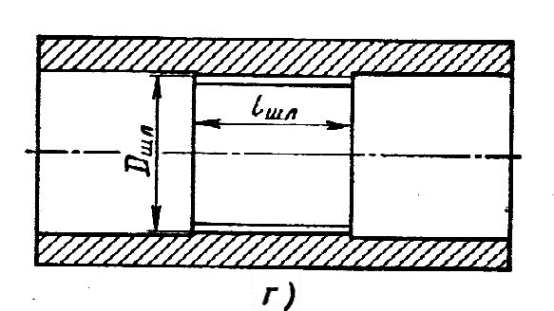
Рис .2.2, г
Особенностью валов, применяемых в коробках передач и редукторах, является небольшое отношение их длины к диаметру: l/d < 12. Валы выполняют ступенчатыми по длине (рис.2.3), что диктуется условиями сборки: при ступенчатой форме вала детали свободно проходят по нему до своего посадочного места. Применяются также валы, выполненные заодно с червяком (рис.2.4 в) или шестерней (рис. 2.4 а, б) [2].
Ширина шестерни обычно на два модуля больше венца колеса.
Шевронные шестерни всегда выполняют заодно с валом , т.е. как валы-шестерни. Прямозубые и косозубые шестерни при u  3,15 выполняют как валы-шестерни; при u 2,8 их можно выполнять насадными при наличии технико-экономической целесообразности с учетом некоторого снижения точности и надежности.
В качестве заготовок для валов диаметром d150 мм обычно используют прутки. В крупносерийном и массовом производстве целесообразно получать заготовку методом пластической деформации, что повышает коэффициент использования металла и значительно сокращает трудоемкость механической обработки. Для повышения нагрузочной способности и увеличения долговечности отдельных элементов вала, например шлицев или цапф, возможна их местная термическая обработка. Для передачи вращающего момента обычно используют шпоночные либо зубчатые (шлицевые) соединения. В малоответственных соединениях (крепление разбрызгивателей, вилок переключения на валиках управления и др.) можно применять штифты и установочные винты. Наиболее распространены в машиностроении соединения с помощью призматических закладных шпонок. Так как их трудно демонтировать из пазов, то конструируют вал так, чтобы высота его уступов допускала съем деталей без вынимания шпонок (рис.2.5 а, б).
Для сидящих вплотную друг к другу зубчатых колес можно применить одну шпонку, но лишь в том случае, если колеса передают вращающий момент в одну сторону либо работают по очереди (рис.2.3).
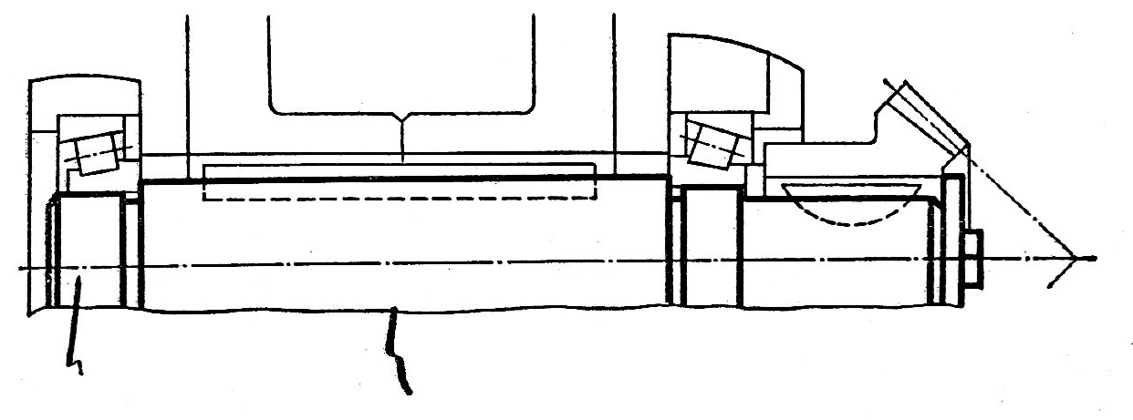
Рис .2.3
Наиболее распространенные конструкции валов показаны на рис.2.4, г, д. В ступенчатом вале каждой посадке соответствует свои номинальный диаметр, в гладком — разные посадки осуществляются на одном номинальном диаметре в системе отверстия. Такая конструкция по сравнению со ступенчатым валом имеет преимущества.
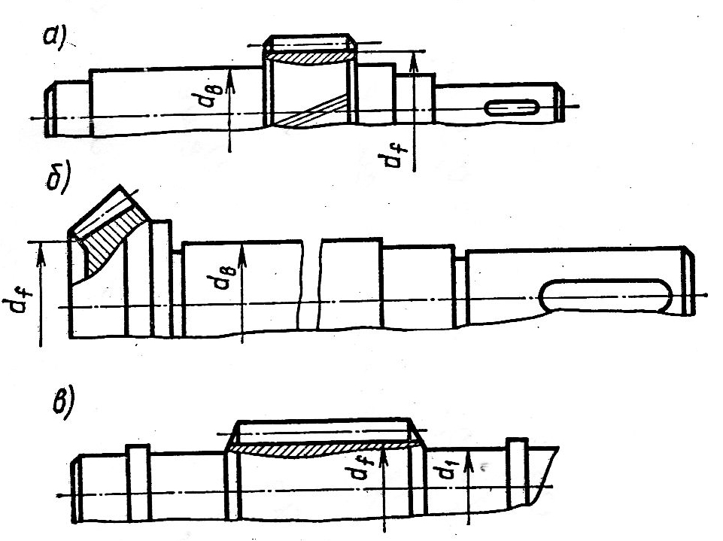
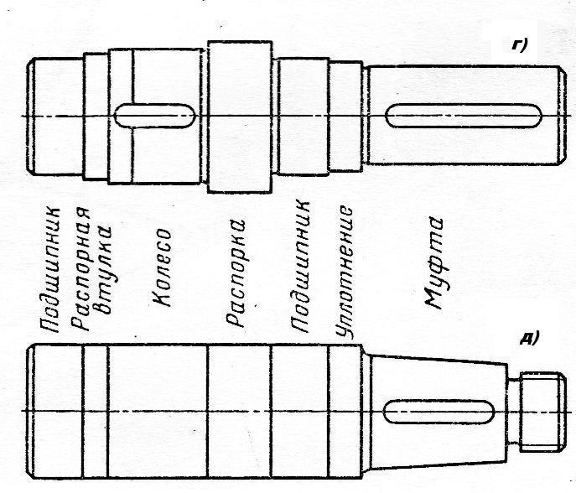
Рис ..2.4
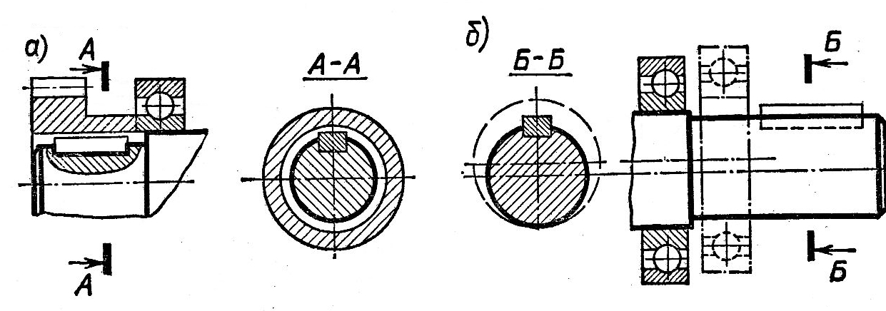
Рис. 2.5
Если позволяют условия прочности вала, то рекомендуется использовать взамен призматических сегментные шпонки (рис.2.3), которые не требуют пригонки. Их устанавливают по одной при коротких ступицах и по две - при длинных ступицах.
При нескольких шпоночных пазах на одном валу следует располагать плоскость симметрии их в одной диаметральной плоскости вала, а поперечные размеры пазов делать по возможности одинаковыми (рис.2.6).
Зубчатые (шлицевые) участки валов делают сквозными и несквозными
При наличии последних на валу неизбежны участки «выхода» инструмента с неполным профилем шлицев.
Размеры шпоночных пазов для призматических шпонок выбирают по(CТ СЭВ 189-75).
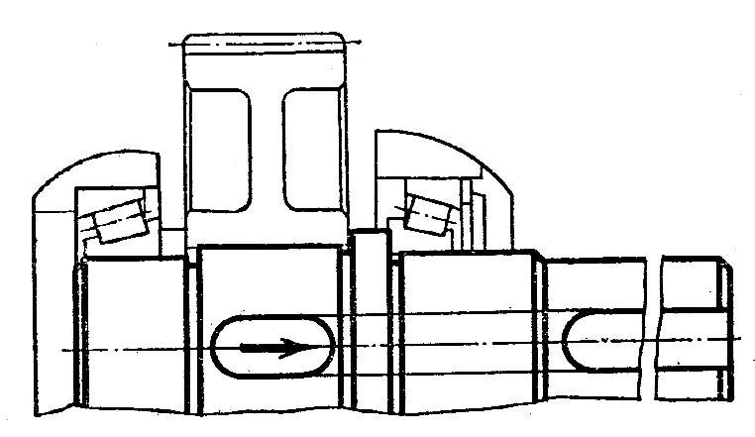
Рис. 2.6
Для закрепления деталей в осевом направлении, а также для передачи осевых усилий применяют:
а) уступы вала (рис.2.6), которые располагают со стороны действия осевого усилия. Величину уступа делают минимальной, но достаточной для восприятия осевых сил при заданных радиусах закруглений и размерах фасок. Если высота уступа недостаточна и не обеспечивает надежного упора деталей, то устанавливают упорные кольца;
б) распорные втулки (рис.2.3);
в) установочные винты. Ими крепят непосредственно ступицы деталей или установочные кольца
г) гайки . Их обязательно следует стопорить от самоотвинчивания. Для этой цели используют чаще всего стопорные шайбы с язычком, входящим в паз вала. При наличии места применяют для стопорения контргайки, разрезные гайки и др.;
д) пружинные кольца . Наиболее простой и удобный способ крепления деталей на валу в осевом направлении. Однако канавки под кольца создают концентрацию напряжений. Между пружинным кольцом и насаживаемыми на вал деталями следует предусматривать компенсационное кольцо во избежание ненужного зазора, который может возникнуть из-за погрешностей изготовления деталей по длине;
е) концевые шайбы (рис.2.3). Для их крепления в торце вала делают резьбовое отверстие (при диаметре вала более 50 мм — два отверстия) под винт, который следует надежно стопорить;
ж) штифты, которые могут быть цилиндрическими или чаще коническими. Однако следует помнить, что отверстия под штифты ослабляют вал.
Уступы вала, распорные втулки и гайки наиболее распространены и применимы при любой величине осевых нагрузок. Концевые шайбы, пружинные кольца используются при средних, а установочные винты — при небольших величинах осевых нагрузок. Размеры уступов, упорных колец, гаек, стопорных и концевых шайб, пружинных колец, штифтов, установочных винтов и засверловок см. [3; 4; 6].
Переходные участки валов. В местах перехода от одной ступени к другой делают: галтели различной формы, которые обеспечивают малую концентрацию напряжений; канавки на шлифуемых поверхностях для выхода шлифовального круга, применяемые лишь для прочных по выносливости сечений валов; канавки на концах резьбовых участков для выхода резьбонарезного инструмента по ГОСТ 10549—63. На торцах вала и его уступах делают фаски для удобства надевания деталей. Размеры и форму канавок, галтелей и фасок см. [2; 4; 15; 33].
Шероховатость поверхностей и точность обработки.
Шероховатость поверхностей различных участков вала выбирается по табл.2.1.
Точность изготовления вала определяется точностью выполнения его размеров, формы и расположения его поверхностей. Допуски на посадочные размеры вала назначают в зависимости от посадок отдельных деталей. Свободные размеры принимают по 14-му квалитету.
Допускаемые отклонения формы даны в табл.2.2.,размеры шпоночного паза указаны в табл.2.3.

Таблица 2.1
Поверхности вала | Шероховатость (класс) при номинальном диаметре, мм
Поверхности вала | От 10 до 80 |  | Свыше 80
Для посадки подшипников качения класса точности
0……………………………………….. | ^{1.25} (7) |  | ^{2.5} (6)
5 и 6 ....................................................... | ^{0.63} (8) |  | ^{1.25} (7)
У торцов заплечиков подшипников качения классов точности
0.............................................................. | ^{2.5} (6) |  | ^{2.5} (6)
5 и 6 ....................................................... | ^{1.25} (7) |  | ^{2.5} (6)
Для ступиц деталей передач при посадках по 6,7-му квалитетам точности……………………………..  Под резиновые уплотнения при скоростях, м\с : | ^{1.25} (7) | ^{2.5} (6)
<3……………………………………… | ^{0.63} (8) Полировать
>3…………………………………….... | ^{0.32} (9) Полировать
Под войлочные уплотнения при скоростях до 4м/c | ^{1.25} ... ^{0.63} (7...8) Полировать
Под лабиринтные уплотнения и жировые канавки | ^{Rz20} ... ^{2.5} (5...6)
Канавки, фаски, выточки, закругления и т.п., а также нерабочие поверхности | ^{Rz 40 …R z 20} (4…5)

Пример оформления рабочего чертежа вала приведен на рис.2.7. 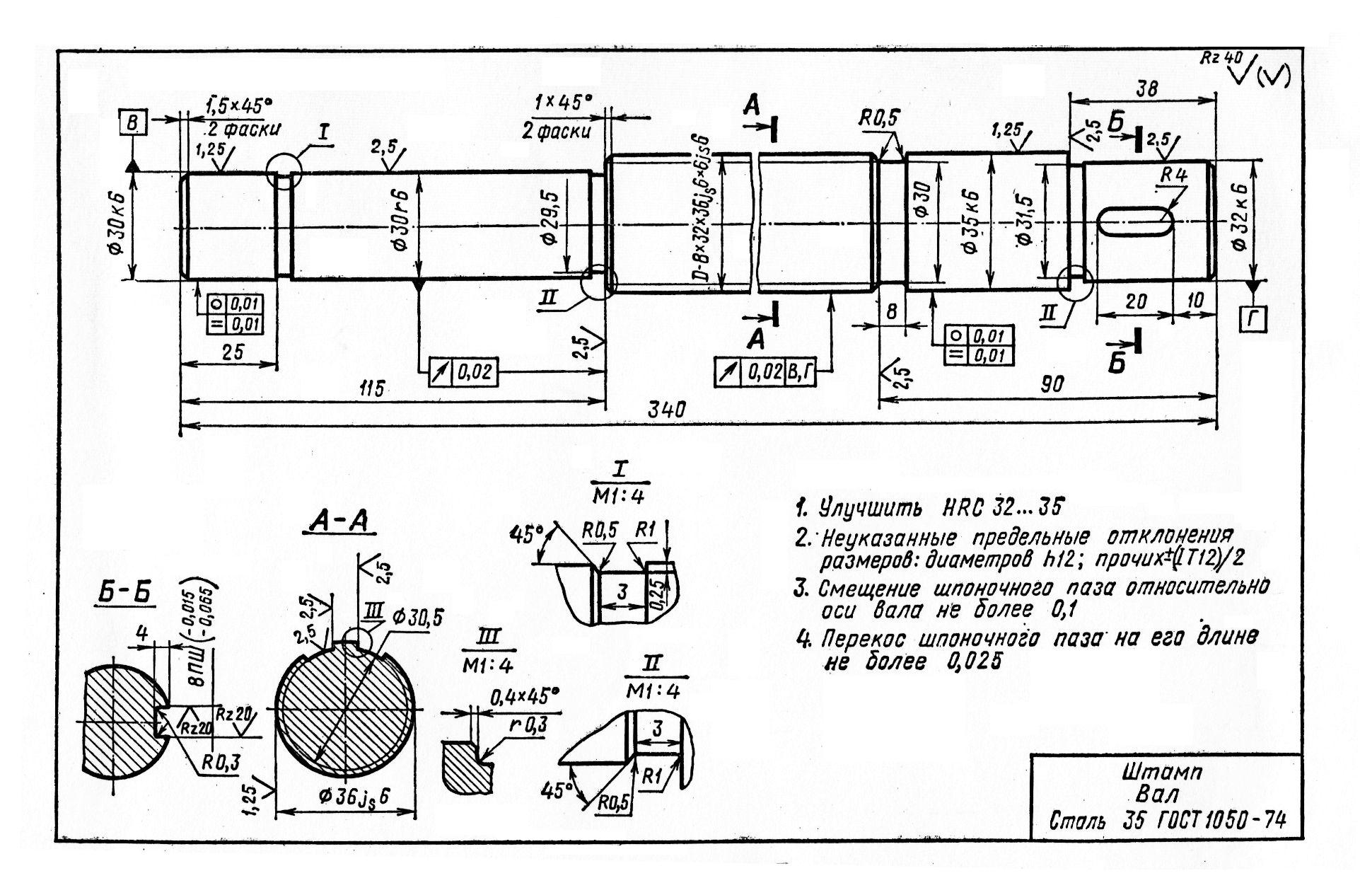
Рис.2.7
Таблица 2.2
Допускаемые отклонения формы цилиндрических поверхностей вала
Для посадки подшипников качения класса точности: | Овальность в любом сечении посадочной поверхности | Конусность – разность диаметров в крайних сечениях посадочной поверхности
0 и 6  5  Деталей передач по 6, 7-му квалитетам точности | Не более 1\2 допуска на диаметр  Не более 1\4 допуска на диаметр | Не более 1\2 допуска на диаметр  Не более 1\4 допуска на диаметр
Примечание. Отклонения формы не указываются, если предельная их величина равна допуску на диаметр.

Таблица 2.3
Номинальная ширина паза , мм | Предельные отклонения, мм
Номинальная ширина паза , мм | Ширина паза вала (ПШ) | Перекос на длине паза | Смещение паза
Св. 3 до 6  Св. 6 до 10  Св. 10 до 18 | 0,045  0,050  0,055 | 0,022  0,025  0,028 | 0,09  0,10  0,11

Таблица 2.4
Номинальные диаметры валов, мм |  | Допускаемое биение посадочных поверхностей валов, мм
 |  | Радиальное при частоте вращения, мин ⁻¹ |  | Торцевое для посадки
 |  |  |  | подшипников качения класса точности |  | ступиц, деталей передач
Свыше | до | до 1000 | 1000...3000 | 0 | 6 | 0,020  0,030
-  50 | 50  120 | 0,020  0,025 | 0,012  0,016 | 0,020  0,025 | 0,010  0,012 | 0,020  0,030

2.2. Материалы валов и осей
Валы и оси в основном изготовляют из углеродистых сталей 20, 30, 40, 45, 50, а также легированных сталей 20Х, 40ХН, 30ХГСА, 40ХН2МА, 18Х2Н4МА и др. (табл.2.5).
Выбор материала, термической и химико-термической обработки
определяется конструкцией вала (например, валы-шестерни изготовляют из легированных сталей 12ХН3А, 12Х2НЧА и других с последующей цементацией) и опор, требованиями к конструкции и условиями эксплуатации.
Таблица 2.5
Сталь | Диаметр заготовки, мм, не более | Твердость HB, не менее | σ_{в} | σ_{т} | σ₋₁ | τ₋₁ | ψ_{σ} | ψ_{τ}
Сталь | Диаметр заготовки, мм, не более | Твердость HB, не менее | МПа |  |  |  | ψ_{σ} | ψ_{τ}
5 | Не ограничен | 190 | 520 | 280 | 220 | 130 | 0 | 0
45 | То же | 200 | 560 | 280 | 250 | 150 | 0 | 0
 | 120 | 240 | 800 | 550 | 350 | 210 | 0,1 | 0
 | 80 | 270 | 900 | 650 | 380 | 230 | 0,1 | 0,05
40Х | Не ограничен | 200 | 730 | 500 | 320 | 200 |  | 0,05
 | 200 | 240 | 800 | 650 | 360 | 210 | 0,1
 | 120 | 270 | 900 | 750 | 410 | 240
40ХН | Не ограничен | 240 | 820 | 650 | 360 | 210 | 0,1 | 0,05
 | 200 | 270 | 920 | 750 | 420 | 250
20 | 60 | 145 | 400 | 240 | 170 | 100 | 0 | 0
20Х | 120 | 197 | 650 | 400 | 300 | 160 | 0,05 | 0
12ХНЗА | 120 | 260 | 950 | 700 | 420 | 210 | 0,1 | 0,05
12Х2Н4А | 120 | 300 | ПОО | 850 | 500 | 250 | 0,15 | 0,1
18ХГТ | 60 | 330 | 1150 | 950 | 520 | 280 | 0,15 | 0,1
ЗОХГТ | Не ограничен | 270 | 950 | 750 | 450 | 260 | 0,1 | 0,05
 | 120 | 320 | 1150 | 950 | 520 | 310 | 0,15 | 0,1
 | 60 | 415 | 1500 | 1200 | 650 | 330 | 0,2 | 0,1
Примечание. ψ_{σ} , ψ_{τ} – коэффициенты чувствительности к асимметрии цикла напряжений.

Быстроходные валы, вращающиеся в подшипниках скольжения, требуют высокой твердости цапф; такие валы изготовляют из сталей (20Х, 18ХГТ или 38Х2МЮА и др.) с последующей цементацией или азотированием.
Материалы валов-шестерен определяются материалом шестерни. Твердость валов определяют по результатам расчета.
Предварительный выбор марки стали для изготовления валов производят по табл. 2.6
Таблица 2.6
Диаметр вала. | НВ | НВ
мм | 269-302 | 235-262
До 80 | 45 | 45
Св. 80 до 125 | 40Х | 45
Св. 125 до 200 | 35ХМ, 40ХН, 45ХЦ | 40Х

Если требуемый запас прочности не обеспечивается, применяют дополнительное упрочнение: закалку с нагревом ТВЧ, цементацию, азотирование, накатку роликом, обдувку дробью, наклеп. Средний коэффициент упрочнения ( = 1,6). Способы упрочнения вала-шестерни и зубьев должны быть согласованы.
Для осей применяют сталь углеродистую обыкновенного качества. Заготовки валов и осей – это круглый прокат (Dзаг до 200 мм) или поковки (D > 200 мм). Обычно валы и оси подвергают токарной обработке с последующим шлифованием посадочных поверхностей.
2.3. Нагрузки на валы и оси
Основными критериями работоспособности валов являются прочность и жесткость.
Валы и оси при работе испытывают циклически изменяющиеся напряжения ,что является основной причиной усталостного разрушения валов.
Основные нагрузки, вызывающие изгиб валов, это силы в зубчатых и червячных зацеплениях от натяжения ветвей ремня или цепей соответствующих передач, силы от прижатия катков во фрикционных передачах.
Сила взаимодействия между колесами прямозубых цилиндрических передач раскладывается на две взаимно перпендикулярные составляющие: окружную F_{t} и радиальную F_{r}. Окружные силы на шестерне F_{tl} и колесе F_{t2} равны и направлены в противоположные стороны; то же относится и к радиальным силам.
В цилиндрической косозубой передаче сила взаимодействия между колесами дает три составляющие (рис.2.8): окружную F_{t} ; радиальную F_{r} и осевую F_{a..}
F_{t} = 2T/D = P/v; F_{r} = F_{t} tg α/cos β; F_{a} = F_{t} tg β.
Здесь T – вращающий момент; D – диаметр начальной окружности (колеса или шестерни); Р - передаваемая мощность; v - окружная скорость в зацеплении; α = 20° - угол зацепления в нормальном сечении; β - угол наклона зубьев к образующей делительного цилиндра.
В передаче цилиндрическими шевронными колесами осевые силы, действующие на половины шеврона, взаимно уравновешиваются, поэтому
на вал и подшипники осевая сила не передается. Выражение для тангенциальной силы в зацеплении не зависит от типа передачи. Формулы для определения осевой и радиальной сил в конической передаче с прямозубыми колесами и круговыми или косыми зубьями приведены в табл. 2.7. Таблица 2.7 позволяет определить знак в формулах для F_{r} и F_{a} в передачах с косыми и круговыми зубьями.

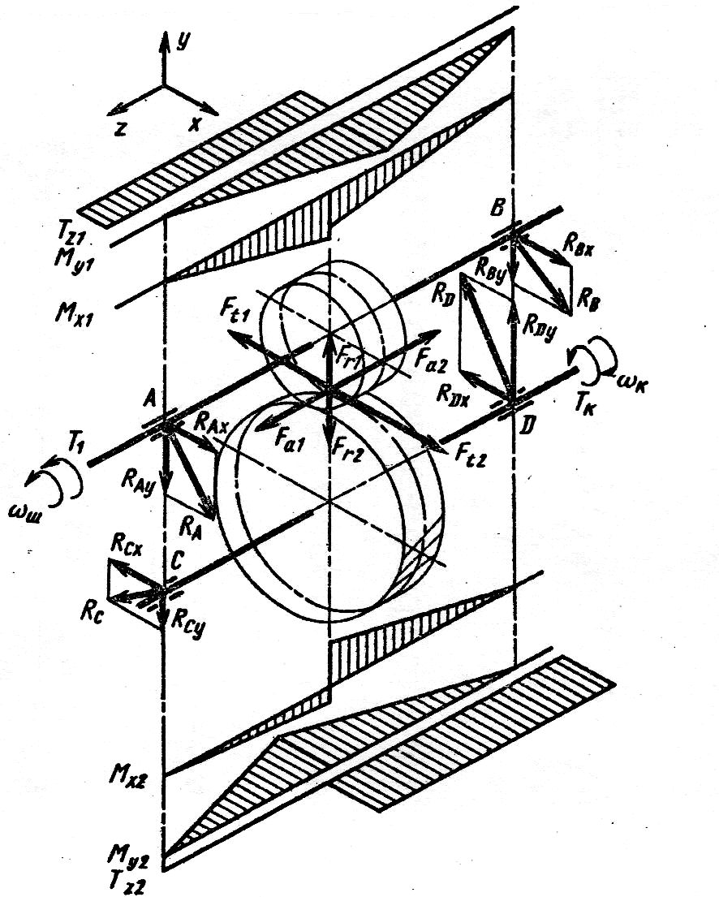
Рис .2.8

Схемы нагружения валов конической прямозубой передачи и эпюры моментов показаны на рис.2.9.

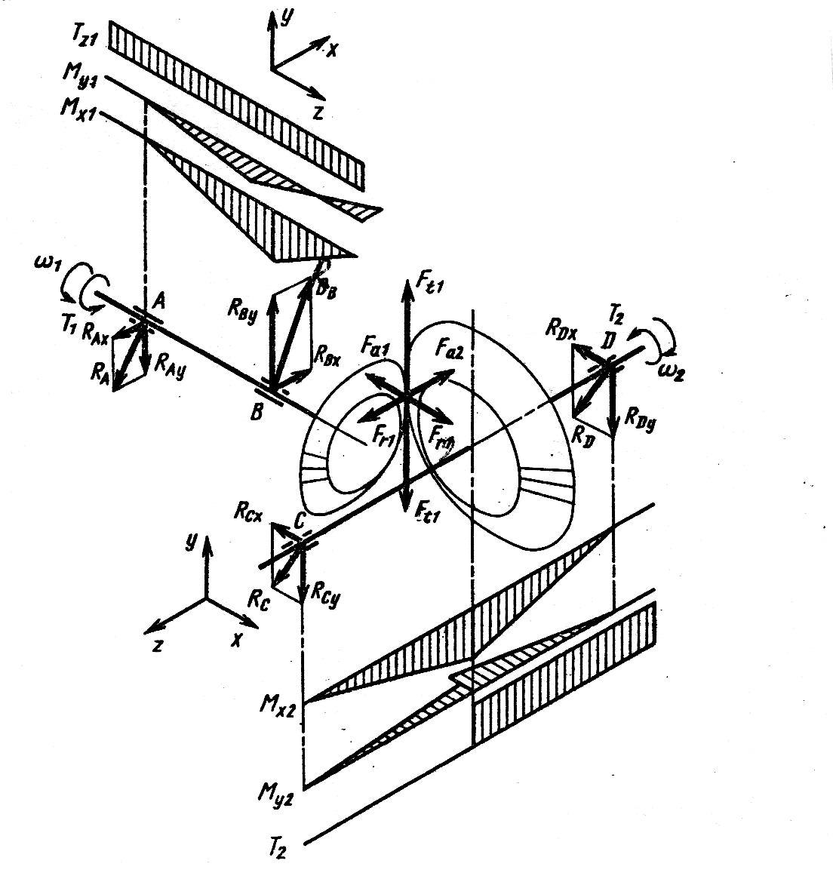
Рис. 2.9

Таблица 2.7
Сила | Прямозубая передача | Передача с косыми или круговыми зубьями
F_{r1}  F_{r2}  F_{a1}  F_{a2} | F_{t}tg α cos δ₁  F_{t} tg α cos δ₂  F_{t} tg α cos δ₂  F_{t}tg α cos δ₁ | F_{t1} (tg α sin δ₁ ± sin β cos δ₁) / cos β  F_{t2} (tg α sin δ₂ ± sin β cos δ₂) / cos β  F_{t1} (tg α sin δ₂ ± sin β cosδ₂) / cos β  F_{t2} (tg α sin δ₁ ± sin β cos δ₁) / cos β
Примечания:
1. δ₁ и δ₂ — угол при вершине конуса соответственно шестерни и колеса.
2. Знак перед вторым слагаемым зависит от направления внешнего момента, приложенного к валу шестерни, и угла β наклона зуба к образующей конуса.

Таблица 2.8
Направление момента Т₁ | Направление  наклона зубьев  (по аналогии  с резьбой) | Знак в формулах  для
 |  | F_{r2} , F_{r1} | F_{a1} , F_{a2}
По часовой стрелке  Против часовой стрелки | Правое  Левое  Правое  Левое | +  -  -  + | -  +  +  -
Примечание. Направление момента Т₁ определяют при наблюдении со стороны большого торца шестерни.

Передачи червячные. Окружная сила на валу червячного_ колеса равна осевой силе на червяке (2.10) F_{t2} = F_{a1} = 2T₂/D₂. ≈Радиальная сила на колесе равна радиальной силе на червяке F_{r2} = F_{r1} = F_{t} tg α; F_{r} = F_{t} tg α. Окружная сила на червяке равна осевой силе на червячном колесе F _{t1} = F_{a2} = 2T₁/D₁.
Направление осевой силы F_{a} зависит от направлений вращения нарезки червяка.
В ременных передачах сила F, вызывающая изгиб вала, равна геометрической сумме натяжений ведущей F₁ и ведомой F₂ ветвей ремня: F_{l} = F₀ + F_{t} /2 = σ₀А + F_{t} /2; F₂ = F₀ - F_{t} /2 = σ₀А - F_{t} /2, где F₀ = σ₀A - сила предварительного натяжения ремня; σ₀ — напряжение от предварительного натяжения; А — площадь поперечного сечения ремня.
При угле охвата ремнем малого шкива α ≥ 150^{о} на холостом ходу F_{П} ≈2F₀ sin(α/2).
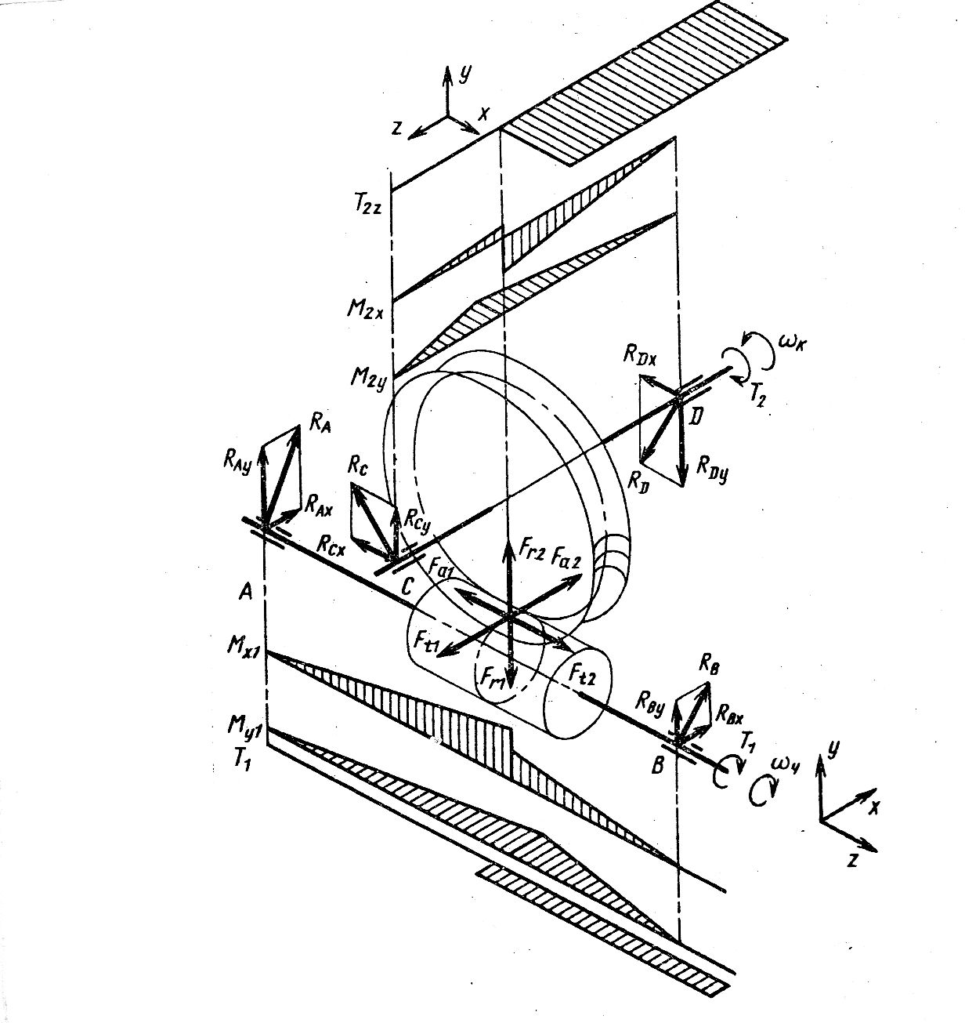
Рис .2.10
При расчёте ременной передачи условно принимают, что сила F_{n} направлена по линии, соединяющей центры шкивов.
В цепных передачах силу, приходящуюся на вал звездочки от натяжения цепи, определяют по формуле F_{n} = F_{t} + 2F₀ = F_{t}+ 2K_{f} qa_{w} , где K_{f} - коэффициент, зависящий от относительного расположения звездочек K_{f} =1 для вертикальной передачи; K_{f} - 1,5 при угле наклона линии центров звездочек к горизонтали θ > 40°; K_{f} = 2...4 при θ < 40°, Кj = 6 для горизонтальной передачи).
При соединении валов с помощью муфт из-за несоосности соединяемых валов муфты нагружают валы дополнительной силой F_{м}. При расчете валов условно принимают, что сила F_{м} || F_{t} увеличивает напряжения и деформации от силы F_{t} , F_{м} = (0,2... 0,5) F`_{мt} где F_{мt} - окружная сила муфты.
2.4. Основные расчётные формулы
Расчет осей, валов на прочность. Оси круглого сечения рассчитывают на изгиб d = $\sqrt[3]{\text{10М/}[σ_{и}]}$, (2.1) где d -диаметр оси, м; М - изгибающий момент, Нм; [σ_{и}] — допускаемое напряжение при изгибе, Па.
Пустотелые оси или валы кольцевого сечения рассчитывают на изгиб
d = $\sqrt[3]{\text{10М/}\left\{({\text{1 - c}}^{4})[σ_{и}]\right\}}$, ( 2.2)
где d - наружный диаметр оси (вала); с = d₀ /d - коэффициент, учитывающий толщину стенки пустотелой оси (d₀ - диаметр отверстия оси).
При проектном расчете, когда неизвестны длина вала и изгибающий момент, диаметр d входного участка вала или выходного участка оценивают предварительно, исходя из расчета только на кручение при пониженных допускаемых напряжениях.
d_{1вх} ≥ , d_{2вых} ≥ , (2.3)
где Т - вращающий момент, действующий в расчетном сечении вала; [τ] - допускаемое напряжение при кручении (для стальных валов принимают [τ] = 20 …30 МПа).Меньшее значение –для быстроходных валов, большее для тихоходных.
Проектировочным расчетом определяют средний диаметр условно гладкого вала. Затем конструктивно назначают диаметры посадочных мест вала. Диаметры посадочных мест под подшипники качения выбирают из стандартного ряда 10, 12, 15, 17, 20 и далее до 110 мм – через каждые 5мм.
Разность диаметров ступеней желательно делать наименьшей.
Диаметр выходного конца ведущего вала , соединенного муфтой с валом электродвигателя dэ рекомендуется принимать d=(0,8…1,0) dэ.
Полученное значение диаметра округляют до ближайшего стандартного значения, мм, по ГОСТ 8032 - 56, ГОСТ 6636 - 69 (СТ СЭВ 514-77): 16, 17, 18, 19, 20, 21, 22, 24, 25, 26, 28, 30, 32, 34, 36, 38, 40, 42, 45, 48, 50, 53, 56, 60, 63, 67, 71, 75, 80, 85, 90, 100, 105, НО, 115, 120, 130, 140, 150, 160, 170, 180, 190, 200, 210, 220, 240, 250...
Длина посадочных мест и ступеней вала определяется ступицами насаживаемых деталей и шириной колец подшипников.
Определение геометрических параметров ступеней редукторов.
Диаметр вала круглого сечения, работающего в условиях кручения и изгиба, определяют по формуле
d = $\sqrt[3]{\text{32}{\sqrt{M_{и}^{2}+T^{2}}}/(π[σ_{и}]_{\text{-1}})}$, (2.4)
где М_{и} - суммарный изгибающий момент; Т- вращающий момент ;
[σ_{и}]₋₁ -допускаемое напряжение при расчете на выносливость при изгибе
Для вала и невращающихся осей соответственно
[σ_{и}]₋₁ = σ ₋ ₁К_{рн}/([n] K_{σ});
[σ_{и}]₋₁ = (1,5…1,6) σ ₋ ₁К_{рн}/([n] K_{σ}, (2.5)
где σ ₋ ₁ -предел выносливости при симметричном цикле напряжений (рис.2.11) (для валов из углеродистой стали принимают σ ₋ ₁ ≈ 0,4σ_{в});
[n] = 1,2...2,5 -коэффициент запаса прочности по пределу выносливости;

Таблица 2.9
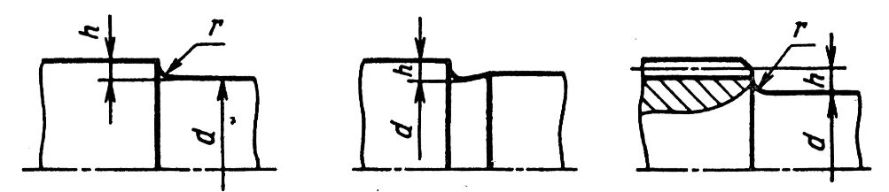
h/r | r/d | K_{σ} при σ_{в}, МПа |  |  |  |  | K_{τ} при σ_{в}, МПа
 |  | 500 | 700 | 900 | 1200 | 500 | 700 | 900 | 1200
1 | 0,01 | 1,35 | 1,4 | 1,45 | 1,5 | 1,3 | 1,3 | 1,3 | 1,3
1 | 0,02 | 1,45 | 1,5 | 1,55 | 1,6 | 1,35 | 1,35 | 1,4 | 1,4
1 | 0,03 | 1,65 | 1,7 | 1,8 | 1,9 | 1,4 | 1,45 | 1,45 | 1,5
1 | 0,05 | 1,6 | 1,7 | 1,8 | 1,9 | 1,45 | 1,45 | 1,55 | 1,55
1 | 0,1 | 1,45 | 1,55 | 1,65 | 1,8 | 1,4 | 1,4 | 1,45 | 1,5
2 | 0,01 | 1,55 | 1,6 | 1,65 | 1,7 | 1,4 | 1,4 | 1,45 | 1,45
2 | 0,02 | 1,8 | 1,9 | 2,0 | 2,15 | 1,55 | 1,6 | 1,65 | 1,7
2 | 0,03 | 1,8 | 1,95 | 2,05 | 2,25 | 1,55 | 1,6 | 1,65 | 1,7
2 | 0,05 | 1,75 | 1,90 | 2,0 | 2,2 | 1,6 | 1,6 | 1,65 | 1,75
3 | 0,01 | 1,9 | 2,0 | 2,1 | 2,2 | 1,55 | 1,6 | 1,65 | 1,75
3 | 0,02 | 1,95 | 2,1 | 2,2 | 2,4 | 1,6 | 1,7 | 1,75 | 1,85
3 | 0,03 | 1,95 | 2,1 | 2,25 | 2,45 | 1,65 | 1,7 | 1,75 | 1,9
5 | 0,01 | 2,1 | 2,25 | 2,35 | 2,5 | 2,2 | 2,3 | 2,4 | 2,6
5 | 0,02 | 2,15 | 2,3 | 2,45 | 2,65 | 2,1 | 2,15 | 2,25 | 2,4

К_{рн} - коэффициент режима нагрузки (К_{рн} = 1 для валов и осей механических передач; К_{рн} = 1,65 для передач с ручным приводом); К_{а} - эффективный коэффициент концентрации напряжений(табл.2.9…2.12).

Таблица 2.10
 | К_{σ} при выполнении паза фрезой
σ_{в} МПа | пальцевой | дисковой | K_{τ}
500 | 1,60 | 1,40 | 1,40
700 | 1,90 | 1,55 | 1,70
900 | 2,15 | 1,70 | 2,05
1200 | 2,50 | 1,90 | 2,40

Таблица 2.11
 | К_{σ} для  участка |  | К_{τ} для  шлица
σ_{в}, МПа
 | шли-  цевого | резь-  бового | прямо-  бочного | эволь-  вентного
500 | 1,45 | 1,80 | 2,25 | 1,45
700 | 1,60 | 2,20 | 2,45 | 1,50
900 | 1,70 | 2,45 | 2,65 | 1,55
1200 | 1,75 | 2,90 | 2,80 | 1,60

Таблица 2.12
Диаметр вала d в зоне концентрации, мм | Углеродистые стали |  | Легированные стали
 | ε_{σ} | ε_{τ} | ε_{σ} | ε_{τ}
Свыше 20 до 30  » 30 » 40 »  » 40 » 50 » | 0,91 0,88 0,84 | 0,89 0,81 0,78 | 0,83  0,77 0,73 | 0,89 0,81 0,78

Диаметры других участков редукторных валов, а также длины этих участков определяют ориентировочно при разработке конструкции.

Рис. 3.5.
Примечание: индекс 1 относится ко всем диаметрам быстроходного вала, а индекс 2 – ко всем диаметрам участков тихоходного вала.

Определение геометрических параметров ступеней валов редуктора
1. Тихоходный вал цилиндрического редуктора
d_{2вых} – диаметр выходного конца вала, мм;
d_{2упл} – диаметр вала под уплотнение с крышкой и d_{2п} – диаметр под подшипник;
d_{2б.п.} - диаметр буртика подшипника (может быть принят как d под колесо);
l₁ - длина участка вала на выходе принимается по эмпирическим зависимостям по d_{2вых}, в зависимости от устанавливаемой детали.
l₁=(1,2…1,5) d_{2вых} – под шкив;
l₁=(1…1,5) d_{2вых} – под полумуфту, под шестерню;
l₁=(0,8…1,5) d_{2вых} – под звездочку;
l₂ – длина участка вала под крышку с уплотнением и подшипник,
$l_{2}=1,\text{25}⋅d_{2\text{упл}}+B$, где В – ширина подшипника;
l₃ – расстояние между внутренними поверхностями стенок корпуса редуктора, $l_{3}=l_{\text{cту}}+2y$, где l_{ступ} – длина ступицы колеса; y – расстояние от внутренней поверхности стенки корпуса до вращающейся детали, y = 8 мм,
$d_{2\text{вых}}=\sqrt[3]{\frac{T_{2}⋅{\text{10}}^{3}}{0,2{\left[τ\right]}_{k}}}$; Т₂ = М_{к}.
Вращающий момент Т₂, обычно известен, что позволяет определить диаметр вала d_{2вых}; значение ${\left[τ\right]}_{к}$ принимается пониженное, так как в данном расчете работа вала на изгиб не учтена.
$d_{2\text{упл}}=d_{2\text{вых}}+2t$, где $t≈2,5$мм – высота буртика;
d_{2 подш} – принимается ближайшее стандартное значение внутреннего диаметра подшипника (кратное 5);
$d_{2б\text{.}п\text{.}}=d_{2\text{подш}}+3,2r$, где $r≈2\text{.}\text{.}\text{.}2,5$мм – фаска колец подшипника;
d_{2 под колесо} - при нять ориентировочно равным $d_{2б\text{.}п\text{.}}$.
Получившиеся размеры согласовать со стандартным рядом R_{a}40.

2. Тихоходный вал конического редуктора (рис. 3.4 )
В данном разделе рассматривается проектировочный расчет тихоходного вала конического редуктора. В задачу такого расчета входит определение поперечных (d) и продольных (l) размеров ступеней вала. По известному вращающему моменту Т₂ определяют размеры вала. Полученное значение d_{2вых} округляют по стандартному ряду R_{a}40.
$d_{2\text{вых}}=\sqrt[3]{\frac{T_{2}⋅{\text{10}}^{3}}{0,2{\left[τ\right]}_{k}}}$;
$d_{2\text{упл}}=d_{2\text{вых}}+2t$, где $t≈2,5$мм – высота буртика;

Рис. 3.4.
d_{2 п} – диаметр вала под подшипник, принимается стандартное значение внутреннего диаметра подшипника;
$d_{2б\text{.}п\text{.}}=d_{2п}+3,2r$, где $r≈2\text{.}\text{.}\text{.}2,5$мм – фаска колец подшипника;
d_{2 б.п} – диаметр буртика подшипника;
d_{2 под колесо} - при нять конструктивно на 4…6 мм больше или меньше диаметра $d_{2б\text{.}п\text{.}}$;
$d_{2\text{ступ}}=1,5d_{2\text{под} \text{ступицу} \text{колеса}}$;
l₁ – длина участка на выходе. Зависит от размера детали устанавливаемой на выходе (шкив, муфта и др.).
l₂ – длина участка, на котором устанавливается крышка с уплотнением (вал выходной) и подшипник.
В этом пункте рассматривается конический редуктор, на валах которого устанавливаются конические роликовые подшипники. Ориентировочно принимают по табл. ГОСТ подшипники легкой серии, (d_{2упл} уже определен), затем выписывают d, D, T, C.
d = d_{2 упл} , D – наружный диаметр подшипника, T – ширина подшипника (наибольшая), С – ширина наружного кольца.
l₃ – определяется конструктивно после выполненного эскиза зубчатой передачи.
$l_{4}≈l_{\text{ступ}}+y$, где y – расстояние от торца наружного кольца подшипника до ступицы колеса.
l₁ = (1,2…1,5)d₂ _{вал} – под шкив;
l₁ = (1… 1,5)d₂ _{вых} – под полумуфту, под шестерню;
l₁ = (0,8…1,5)d₂ _{вых} – под звездочку;
l₂ = 1,25d₂ _{упл} + Т, где Т – ширина подшипника;
l₃ – определить конструктивно по эскизной компоновке редуктора;
$l_{4}≈l_{\text{ступ}}+y$, где y = (0,8…1,5)d₂; y = 8 мм.
3. Вал червячного редуктора (рис. 3.5)
Геометрические параметры нарезанной части червяка известны из расчета передачи на контактную прочность. Червяк является, в большинстве случаев. Ведущим звеном. Рассмотрим червячную передачу с цилиндрическим червяком. Вращающий момент Т (крутящий), передаваемый червяком колесу, известен. Из расчета на кручение определить диаметр вала червяка на входе:
$d_{1\text{вх}}=\sqrt[3]{\frac{T_{1}⋅{\text{10}}^{3}}{0,2{\left[τ\right]}_{k}}}$. где Т₁ – Нм.

Рис. 3.5
Полученный d_{1вх} согласовывается с R_{a}40. далее по эмпирическим зависимостям определяют поперечные и продольные размеры участков вала:
- диаметр вала под крышку с уплотнением и ориентировочно принятый подшипник (предварительно выбираем конический роликовый, средней серии, выписываем из ГОСТ размеры подшипника T, D, C).
$d_{1\text{упл}}=d_{1\text{вх}}+2t$, где $t≈2,5$- высота буртика.
Полученный $d_{1\text{упл}}$ согласовать с R_{a}40, учитывая что число должно оканчиваться на ноль или на пять;
$d_{1\text{упл}}=d_{1\text{подш}}$;
- диаметр буртика подшипника.
$d_{1б\text{.}п\text{.}}=d_{1\text{подш}}+3,2r$, где r – фаска кольца подшипника, r = 2…2,5.
Возможно d_{1б.п.} принять d_{f1} (рис.3.6, б). При d_{1б.п.} > d_{a1}, принять d_{1б.п.}= d_{a1} (рис. 3.6, в).
Продольные участки определить, учитывая, какая деталь будет укреплена на консоли червяка:
l_{1 вх} = (1,2…1,5)d_{1вх} – под шкив;
l₂ – под уплотнение (манжету) с крышкой и подшипники, $l_{2}≈2d_{1\text{упл}}$.
Т – ширина подшипника (ГОСТ 25365-87) в зависимости от серии и диаметра вала под подшипник.

Рис. 3.6
l₃ – расстояние между внутренними торцами подшипников.
Это расстояние конструктивно чаще всего принимается равным d_{a2} или d_{am2} (d_{a2} – делительный диаметр колеса; d_{am2} – наибольший диаметр колеса);
b₁ – длина нарезанной части червяка.

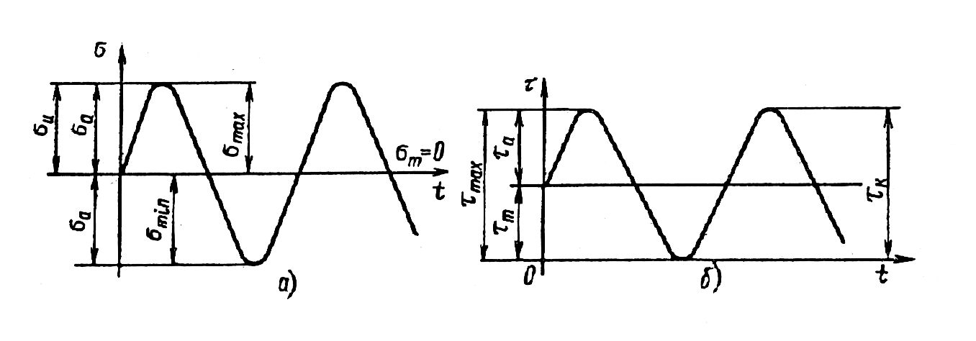
Рис.2.11

Таблица 2.13
Сечение вала | W_{u} | W _{p}
Круглое сплошное | 0,1d³ | 0,2d³
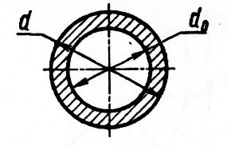 | 0,1d³ (1 - c⁴) | 0,2d³ (1 - c⁴)
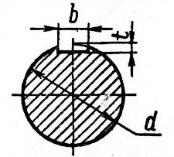 | 0,1d³ - $\frac{\text{bt}(d−t)^{2}}{2d}$ | 0,2d³ - $\frac{\text{bt}(d−t)^{2}}{2d}$
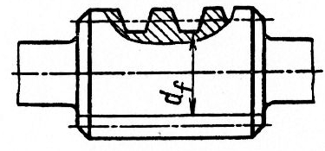 | $$0,1d_{f}^{3}$$ | $$0,2d_{f}^{3}$$
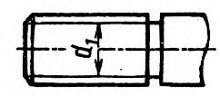 | $$0,1d_{1}^{3}$$ | $$0,2d_{1}^{3}$$
Примечание. c = d₀ /d; d_{f} – минимальный диаметр вала (по галтели).

На статическую прочность валы рассчитывают по наибольшей возможной кратковременной нагрузе , повторяемость которой мала и не может вызвать усталостного разрушения.
Эквивалентное напряжение в точке наружного волокна при работе вала диаметром d в условиях изгиба и кручения σ_{экв} = $\sqrt{σ_{и}^{2}+3τ^{2}}$, где σ_{и} - наибольшее напряжение при изгибе моментом М_{и} (W_{и} = πd³/32 - осевой момент сопротивления сечения вала); τ = T _{k} /W _{p} - наибольшее напряжение при кручении моментом (W _{p} = 2W_{u} = πd³/16 - полярный момент сопротивления сечения вала) (табл.2.13).
Для валов диаметром d сплошного сечения σ_{экв} = $[{\text{32}}/({πd}^{3})]\sqrt{M_{и}^{2}+0,\text{75}T}$.
Коэффициент запаса прочности по пределу текучести n _{t} = σ_{t} /σ_{экв} ; обычно n _{t} = 1,2…1,8.
2.5. Расчёт валов на жёсткость
Упругие перемещения валов отрицательно влияют на работу связанных с ними соединений (шлицевых, прессовых), подшипников, зубчатых колёс, так как увеличивают концентрацию контактных напряжений и износ деталей, снижают точность механизмов.
Изгибную жесткость валов оценивают прогибом f и углом θ поворота сечения или оси вала (рис.2.12). Условие жесткости вала имеет вид
F = Fa²b²/ [3EI_{x}(a+b)] ≤ [ f ], (2.6)
где f - прогиб в точке действия изгибающей силы F; a, b - расстояние от точки приложения силы до каждой из опор; Е - модуль упругости материала оси или вала; I_{x} - осевой момент инерции сечения оси или вала; [ f ] - допускаемый прогиб.
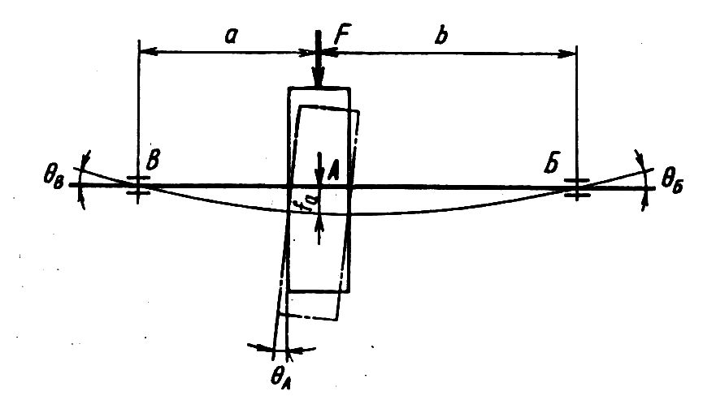
Рис.2.12
Для валов общего назначения в сечении под серединой колеса принимают [ f ] = (0,0002…0,0003)l, где l - расстояние между опорами.
Угол поворота оси цапф θ на опорах с подшипниками качения: для цилиндрических роликоподшипников θ ≤ 0,0025 рад, для конических θ ≤ 0,0016 рад , для однорядных шарикоподшипников θ ≤ 0,005 рад; для сферических подшипников θ ≤ 0,05 рад. Угол наклона оси вала под зубчатыми колесами θ_{A} ≤ 0,001 рад.
При прочих равных условиях угол поворота оси вала и его прогиб зависят от расположения колеса относительно опор: консольного, симметричного, несимметричного. В этом случае прогиб и угол поворота упругой линии вала определяют обычными методами сопротивления материалов. Для простых расчетных случаев можно использовать готовые решения(табл.2.14).
Крутильную жесткость вала оценивают углом закручивания на единицу длины вала φ₀ = T(GI_{P}) ≤ [φ ₀], где Т- крутящий момент в расчетном сечении, Н * м; G - модуль упругости и материала вала при сдвиге, Па (для стали G = 80 ГПа); I _{p} = πd⁴/32 - полярный момент инерции расчетного сечения, м⁴; [φ₀] - допускаемый угол закручивания [обычно принимают [φ₀] = (5,0...22)10⁻³ рад/м].

2.6. Расчёт валов на усталость
Расчет валов на усталость выполняют как проверочный; он заключается в определении расчетных коэффициентов запаса прочности в опасном сечении. Для проверки на усталость используют формулу [3].

Таблица 2.14
Угол поворота θ, прогиб f | Формула для расчета  при схеме нагружения
Угол поворота θ, прогиб f | 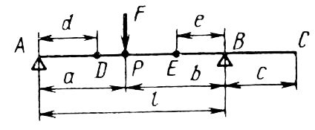 | 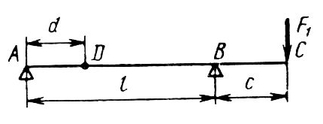
 | $$−\frac{\text{Fab}(l+a)}{6\text{ElI}}$$
$$\frac{\text{Fb}(l^{2}−b^{2}−3d^{2})}{6\text{ElI}}$$
$$−\frac{\text{Fa}(l^{2}−b^{2}−3l^{2})}{6\text{ElI}}$$
$$\frac{\text{Fab}(b−a)}{3\text{ElI}}$$
$$\frac{\text{Fbd}(l^{2}−b^{2}−d^{2})}{6\text{ElI}}$$
$$\frac{\text{Fae}(l^{2}−b^{2}−d^{2})}{6\text{ElI}}$$
$$\frac{{\text{Fa}}^{2}b^{2}}{3\text{ElI}}$$
θ_{BC}

n = $n_{σ}n_{τ}\sqrt{n_{σ}^{2}+n_{τ}^{2}}$, (2.7)
где п_{σ} и п_{τ} – коэффициенты запаса прочности соответственно по нормальным и касательным напряжениям.
п_{σ} = σ₋₁(K_{σ}σ_{a} / ε_{σ}+ ψ_{σ}σ_{m});
п_{τ} = τ₋₁(K_{τ}τ_{a} / ε_{τ}+ ψ_{τ}τ_{m}); (2.8)
здесь σ₋₁ и τ₋₁ - пределы выносливости при изгибе и кручении с
симметричным циклом(см.табл.2.5) ; К_{σ} и К_{τ} - эффективные коэффициенты концентрации напряжений при изгибе и кручении (табл. 2.9, 2.10 и 2.11); ε_{σ} и ε_{τ} - масштабные факторы (табл. 2.12); ψ_{σ}и ψ_{τ}- коэффициенты чувствительности к асимметрии цикла напряжений (см. табл. 2.5); σ_{a} и τ_{a} - амплитуды цикла напряжений; σ_{m} и τ_{m} - средние напряжения цикла:
σ_{m} = 0; σ_{a} = σ_{и} = M_{и} /W_{и}; τ_{m} = τ_{a} = τ/2 = 0,5T/W_{p ,}
где W_{и} и W_{p} — осевой и полярный момент сопротивления сечения.
Значения W_{и} и W_{p} для наиболее характерных случаев определяют по формулам, приведенным в табл. 2.13.
При расчетах валов на усталость принимают, что напряжения изгиба изменяются по симметричному циклу (рис.2. 11, а), а напряжения кручения - по отнулевому циклу (рис.2. 11, б). Выбор отнулевого цикла для напряжения кручения основан на том, что большая часть валов передает переменные по значению, но постоянные по направлению вращающие моменты.

2.7. Примеры расчёта
Пример 1. Найти радиальные реакции в опорах ведущего вала одноступенчатого редуктора с цилиндрическими косозубыми колесами и построить эпюры изгибающих и крутящих моментов. Диаметр вала в месте посадки подшипников d_{n} = 30 мм; крутящий момент Т =142 Н • м; окружная сила F_{t} = 6875 Н; радиальная сила F_{r} = 2547 Н; осевая сила F _{а} = 1247 Н; сила от ременной передачи F_{п} = 1693 Н. Ременная передача расположена горизонтально. Диаметр делительной окружности шестерни D = 39,694 мм (при расчетах принять D = 40 мм). Расстояния между опорами и действующими на них нагрузками указаны на рис. 2.13.
1. Радиальные реакции в опорах:
в вертикальной плоскости R_{AB} и R_{Bb} (равны вследствие симметричности схемы нагружения) R_{AB} = R_{Bb} = F_{t} /2 = 6875/2 = 3437,5 Н;
в горизонтальной плоскости R_{Aг} и R_{Br} (с учетом силы F_{п} от ременной передачи) _{Аг} = 0; R_{Br}2l₁ - F_{a}D/2 + F_{r}l₁ - F_{п} (l + 2l₁) = 0.
Отсюда R_{Br} = [F_{n} (l + 2l₁) – F_{r} l₁ + F_{a}D/2]/(2l₁) = (1693 • 173 • 10⁻³ + 2547 • 54 • 10⁻³ + 1247 • 40 • 10⁻³/2)/(2 • 54 • 10⁻³) = 1670 H.
_{Bг} = 0; F_{n}l + F_{r}l₁ + F_{a}D/2 – R_{Ar}2l₁ = 0,
отсюда R_{Aг} = (F_{п}l + F_{r} l₁ + F_{a}D/2)/(2 l₁) = (1693 • 65 • 10⁻³ + 2547 • 54 • 10⁻³ + 1247 • 40 * 10⁻³/2)/(2 • 54 • 10⁻³) = 2522 H.
Суммарные радиальные реакции подшипников в опоре А и В: R_{A} = $\sqrt[3]{R_{\text{Aв}}^{2}+R_{\text{Aг}}^{2}}=\sqrt{\text{3437},5^{2}+{\text{1670}}^{2}}=$3822 Н.
2. Изгибающие моменты:
от силы F_{п} в опоре В М _{Вг} = F_{п}l = 1693 • 65 • 10⁻³ = 110,04 Н • м;
от силы F_{п} и реакции R_{Bг} под серединой колеса М_{иг} = F_{п} (l + l₁) - R_{Bг} l₁ = 1693(65 + 54) 10⁻³ – 1670 • 54 • 10⁻³ = 111,29 Н • м;
М_{ив} = R_{Вв} l₁ = 3437,5 • 54 • 10⁻³ = 185,6 Н • м.
По полученным данным с учетом момента силы F_{a} строим эпюры изгибающих и крутящего моментов в опоре В и сечении I - I, соответствующем середине колеса.
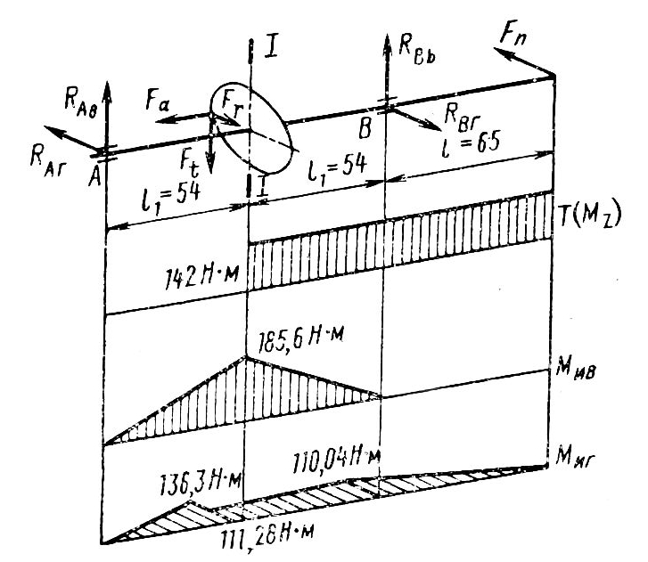
Рис. 2.13

Пример 2. Рассчитать вал конического прямозубого колеса (рис. 2.14). Колесо передает мощность Р = 25 кВт при частоте вращения п = 500 мин⁻¹; материал вала — сталь 45; средний делительный диаметр колеса D = 325,2 мм; углы при вершине конуса колеса и шестерни соответственно φ₁ =68° 15' и φ₂ = 21° 45'.
1. Момент, передаваемый валом T = Р/ω, где ω = πn/30 = 3,14 • 500 / 30 = 52,3 с⁻¹; Т = 25 • 10³/52,3 = 478 Н • м.
2. Силы в зацеплении соответственно окружная, радиальная и осевая: F_{t} = 2T/D = 2 • 478/(325,7 • 10⁻³) = 2939 Н; F_{r} = F _{t} tg α sin φ₁= 2939 • tg 20° sin 21° 45' = 390,47 Н; F_{a} = F _{t} tg α sin φ₂ = 2939 • tg 20° sin 68° 15' = 992,7 H.
3. Диаметр выходного конца вала определим из расчета на кручение по пониженному допускаемому напряжению [τ] = 20 МПа по формуле d = $\sqrt[3]{\text{T/}(\text{0,2 }[τ])}$ =$\sqrt[3]{{\text{478}⋅{\text{10}}^{3}}/(0,2⋅\text{20})}$= 49,25 мм. Полученное значение диаметра округляем до 50 мм в соответствии с рядом Ra 40.
4. Диаметры вала под подшипники принимаем d_{п} = 55 мм, под колесо d_{к} = 60 мм.
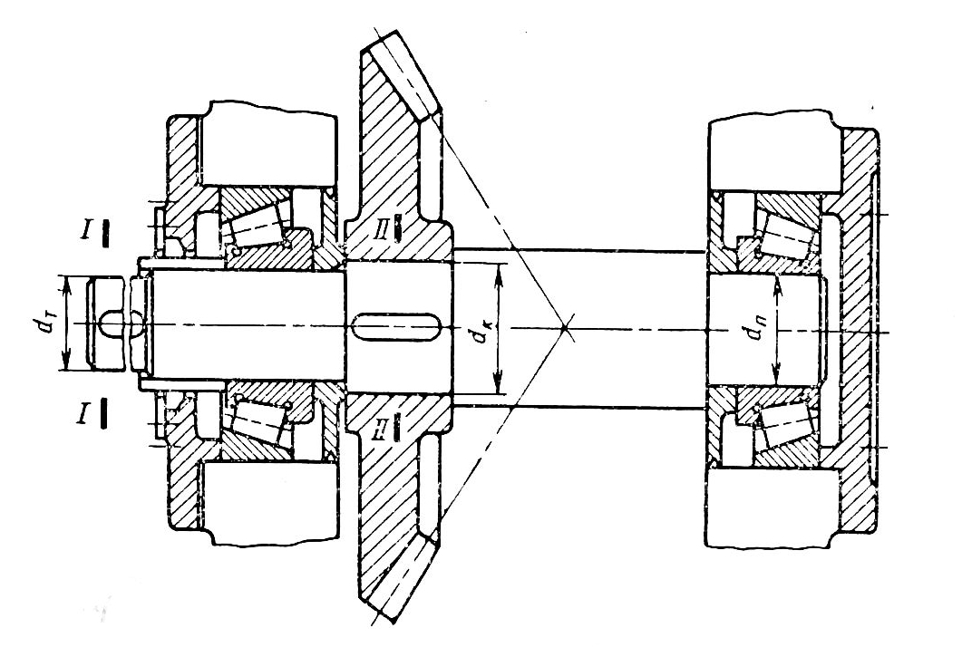
Рис. 2.14
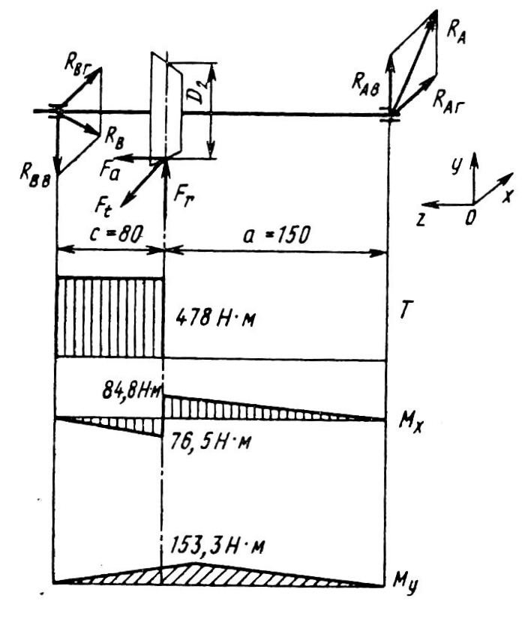
Рис. 2.15
5. Составляет расчетную схему вала (рис. 2.15); при этом условно принимаем, что схематическое изображение подшипников совпадает с точками приложения радиальных реакций.
Радиальные реакции:
в плоскости zOy ∑ М_{в} = 0; R_{Ав} (а + с) + F_{r}c - F_{a}D/2; отсюда R_{Ав}= (-F_{r}с + F_{a}D/2)/(a + с) = (- 390,47 • 80 + 992,7 • 325,2/2)/(150 + 80) = 565,98 H; ∑ Y = 0; R_{Aв} - F_{r} - R_{Bb} = 0; R_{Bв} = R_{Aв} + F_{r} = = 565,98 + 390,47 = 956,45 H;
в плоскости zOx ∑ М_{А} = 0; -R_{Br}(a + c) + F_{t}a = 0; отсюда R_{Br} = F_{t}a/(a + c) = 2939 • 150/(150 + 80) = 1916,7 H; ∑ X = 0; F_{Ar} - F_{t} - R_{вг} = 0, отсюда R_{Aг} = F_{t} - R_{Br}= 2939 - 1916,7 = = 1022,3 H.
6. Строим эпюры крутящих и изгибающих моментов (рис. 2.15).
7. Определяем коэффициенты запаса прочности для предположительно опасных сечений (рис. 2.14).
В сечении I – I действует крутящий момент Т =478 Н • м.
Момент сопротивления кручению сечения при одной шпоночной канавке для призматической шпонки b • h = 16•10; W_{p} = πd²/16 - bt(d- t)²/(2d) = 3,14 • 50³/16 – 16 • 5 • (50 - 5)²/(2 • 50) = 22,92 •10³ мм³; τ_{a} = τ_{m} = 0,5τ_{max} = 0,5T/W_{P} = 0,5 • 478 • 10³/22,92 = 10,42 МПа.
Коэффициент запаса определяем при τ₋₁ = 150 МПа (табл. 2.5); К_{τ} = 1,60 (табл. 2.10); ε_{τ} = 0,78 (табл. 2.12); ψ_{τ}=0 (табл 2.5); n_{r} =$\frac{\text{150}}{1,\text{60}⋅\text{10},{\text{42}}/0,\text{78}+0⋅\text{10},\text{42}}$= 7,01
В сечении II — II действует крутящий момент T = 478 H • m и изгибающий момент М_{и} = $\sqrt{M_{x}^{2}+M_{y}^{2}}$= $\sqrt{\text{84},{\text{75}}^{2}+\text{153},3^{2}}$= 175,16 Н • м, здесь М_{х} и М_{у} — изгибающие моменты в вертикальной и горизонтальных плоскостях.
Моменты сопротивления сечения при одной шпоночной канавке для призматической шпонки b • h = 18 • 11: W_{p} = πd³/16 - bt(d - t)²/(2d) = 3,14 • 60³/16 – 18 • 7 (60 - 7)²/(2 • 60) = 39,4 • 10³ мм³; W_{и} = πd³/32 – bt (d – t)2/(2d) = 18,24 •10³ мм³.
Номинальные значения напряжений τ_{a} = τ_{m} = 0,5T/W_{P} = 0,5 • 478 • 10³/39,4 • 10³ = 6,06 МПа; τ_{a} = τ_{m} = М_{и} / W_{u} = $\frac{\text{175},\text{16}⋅{\text{10}}^{3}}{\text{18},\text{24}⋅{\text{10}}^{3}}=9,\text{60}$Мпа
Коэффициенты запаса определены по формуле (2.8) при К_{τ} = 1,60; К_{σ} = 1,60; ε_{σ}= 0,84; ε_{τ} = 0,78; ψ_{τ} = 0 (табл. 2.9-2.12): п_{τ} = 150/(1,60 • 6,06/0,78 +0 • 6,06) = 12,05.
Для стали 45 σ₋₁= 250 МПа (см. табл. 2.5), п_{σ} = 250/(1,60 • 9,60/0,84) = 13,67
n_{II-II} = $\frac{n_{σ}n_{τ}}{\sqrt{n_{σ}^{2}+n_{τ}^{2}}}=\frac{\text{13},\text{67}⋅\text{12},\text{05}}{\sqrt{\text{13},{\text{67}}^{2}+\text{12},{\text{05}}^{2}}}$=9,04
Пример 3. Рассчитать выходной вал цилиндрического косозубого двухступенчатого редуктора, соединенного с валом производственной машины (рис. 2.16). Передаваемая мощность Р₂ = 6 кВт; частота вращения n₂ = 120 мин⁻¹; делительный диаметр зубчатого колеса D₂ = 350 мм; угол наклона зуба β = 12°; нормальный модуль колеса m_{н} = 3 мм; материал вала
сталь 50 с σ_{в} = 608 МПа; 50 с σ₋₁ = 261 МПа.
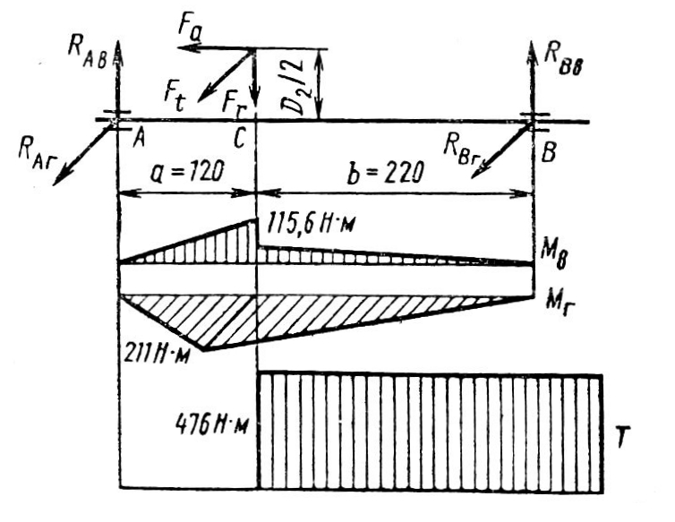
Рис.2.16
1. По расчетной схеме определяем силы, действующие в зацеплении - окружную, осевую и радиальную F_{t} = 2T₂/D₂ = 2 • 9,55P₂/(D₂n₂) = 2 • 9,55 • 10³/(350 • 10⁻³ • 120) = 2,72 кН; F_{a} = 2,72 • 10³ • tg 12° = 578,2 Н; F_{r} = 2,72 • 10³ • tg 20°/cos 12° = 1,01 кН.
2. Находим реакции опор вала, пользуясь расчетной схемой на рис. 2.16.
Опорные реакции в вертикальной плоскости:
∑М_{А} = 0; F_{a} • 0,5D₂ - F_{r}a + R_{Bв}l = 0, R_{Bb} = (F_{r}a - 0,5F_{a}D₂)/l = (1,02 • 10³ • 120 -0,5 • 578,2 • 350)/340 = 58,86 H; ∑ M_{B} = 0; F_{a}0,5D₂ + F_{r}b - R_{Aв}l = 0; R_{A}, = (0,5F_{a}D₂ + F_{r}b)/l = (0,5 • 578,2 • 350 + 1,01• 10³ • 220)/340 = 951,13 H.
Опорные реакции в горизонтальной плоскости ∑ М_{А} = 0; -F_{t}a - R_{Br}l = 0; R_{Br} = -F_{t}a/l = -2,27 • 10³ • 120/340 = -960 H; ∑ М_{B} = 0; F_{t}b + R_{Ar}l = 0; R_{Ar} = - F_{t}b/l = - 2,27 • 10³ • 220/340 = - 1,76 кН.
3. Находим изгибающие моменты в сечении под серединой колеса и крутящий момент и строим их эпюры М_{А} = М_{в} = 0 (в опоре плечо силы равно нулю).
В вертикальной плоскости от силы R_{Aв} в сечении С момент М_{Св}= -R_{Ав}а = 963 • 120 • 10⁻³ = 115,6 Н • м.
В сечении С действует сосредоточенный момент, равный F_{a}D₂/2 = 580 • 350 • 10⁻³/2 = 101,5 Н, который уменьшает момент М_{Св}.
В горизонтальной плоскости изгибающий момент М_{Ск} = = —R_{Ar}= 1,76 • 10³ • 120 • 10⁻³ = 211,2 Н • м и крутящий момент Т = Р₂/ω = 9,55Р₂/п₂ = 9,55 • 6 • 10³/120 = 477,5 Н • м.
4. Суммарный изгибающий момент М_{и} = $\sqrt{M_{\text{Cв}}^{2}+M_{\text{Сг}}^{2}}$= $\sqrt{\text{115},6^{2}+\text{211},2^{2}}$= 240,76 Нм.
5. Диаметр вала в опасном сечении определяем по формуле (2.4), где [σ_{и}]₋₁ =261/(2 • 1,9) = 68,8 МПа при принятых [n] = 2 и К_{σ} = 1,9, d =$\sqrt{\frac{\text{32}\sqrt{\text{240},{\text{76}}^{2}+{\text{476}}^{2}}}{3,\text{14}⋅\text{68},8⋅{\text{10}}^{6}}}$= 42,9 мм.
6. Округляем полученный диаметр по ряду Ra 40 (ГОСТ 8032-56) до 48 мм.
7. Проверяем жесткость вала. Вал изгибается силой F = $\sqrt{F_{t}^{2}+F_{r}^{2}}$= $\sqrt{(2,{\text{72}}^{2}⋅{\text{10}}^{3})^{2}+(1,\text{02}⋅{\text{10}}^{3})^{2}}$= 2,91 кН. Допускаемый прогиб [ f ] =(0,0001... 0,0003)/ = (0,0001... 0,0003) (120 + 220) = 0,034...0,1 мм. Прогиб вала находим по формуле (2.5), где Е = 2,1 • 10⁵ МПа; l = а + b = 120 + 240 = 340 мм; I_{x} =πd⁴/64 = π (42,8 • 10⁻³)⁴/64 = 16,6 • 10⁻⁸м⁴; f = 2,91 • 10³ • 0,12² • 0,22²/(3 • 2,1 • 10⁵ • 10⁶ • 16,6 • 10⁻⁸ • 0,34) = 0,0576 м. Полученное значение прогиба вала меньше допускаемого прогиба [ f ] = 0,1 мм
Пример 4. Промежуточный вал редуктора передает крутящий момент через коническое прямозубое колесо и цилиндрическую прямозубую шестерню ( рис. ). Определить диаметр вала в опасном сечении. Силы в зацеплении конических колес: окружная F_{t1}=2979H, радиальная F_{r1}=370H,
осевая F_{a1}=1112 H; силы в зацеплении цилиндрических колес: окружная F_{t2}=4346H,радиальная F_{r2}=1578H.
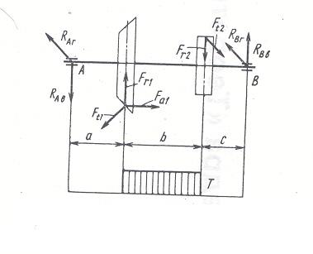
Передаваемая мощность P=13 кВт; частота вращения вала n=480 мин⁻¹;a=77 мм;b=119 мм;c=48мм; средний диаметр конического колеса d_{ср}=93 мм; материал вала- сталь 40X.Посадка колес на вал H7/р6.

Пример 5. Определить коэффициент запаса прочности n и стрелу прогиба f червячного вала редуктора, получающего

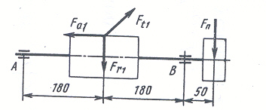

вращение через шкив ременной передачи (рис. ) . Передаваемая мощность P=3,5 кВт: частота вращения вала n=400 мин⁻¹; делительный диаметр червяка d_{д}=64 мм; силы в зацеплении: окружная F_{t1}=2686 H,радиальная F_{r1}=2097 H,осевая F_{a1}=5840 H.Нагрузка на шкив от ремней F_{n}=627 H(направления сил Fn и F_{r} совпадают). Материал вала червяка- сталь 45 с поверхностной закалкой; механические характеристики: 𝜎_{в}=900 МПа, 𝜎₋₁=380 МПа,τ₋₁ =230 МПа; модуль продольной упругости E=210 ГПа.

2.8. Расчет осей.

Проектировочный расчет. Оси работают как поддерживающие детали и поэтому нагружены только изгибающими нагрузками .Проектный расчет осей на статическую прочность выполняют аналогично расчету балок с шарнирными опорами обычными методами сопротивления материалов, задаваясь при этом длинами участков осей в зависимости от конструкции узла.
Расчет неподвижных осей ведут в предположении изменения напряжений изгиба по отнулевому циклу - самому неблагоприятному из всех знакопостоянных циклов.

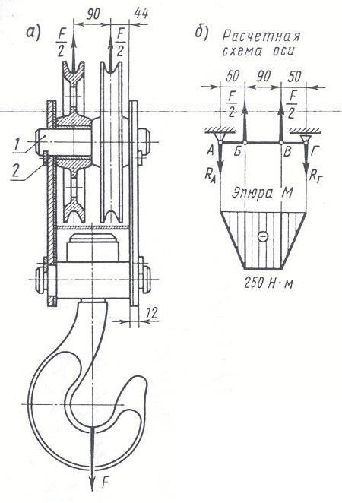

Для осей, изготовленных из среднеуглеродистых сталей, допускаемое напряжение изгиба ${\left[σ_{0}\right]}_{и}=\text{100}\text{.}\text{.}\text{.}\text{160}$Н/мм². Меньшие значения рекомендуются при значительных концентрациях напряжений.
Напряжения во вращающихся осях изменяются по симметричному циклу, для них принимают ${\left[σ_{−1}\right]}_{и}=(0,5\text{.}\text{.}\text{.}0,6){\left[σ_{0}\right]}_{и}$. Если ось в расчетном сечении имеет шпоночную канавку, то полученный диаметр увеличивают примерно на 10% и округляют до ближайшего большего стандартного значения.
Проверочный расчет. Проверочный расчет осей на сопротивление усталости и изгибную жесткость ведут аналогично расчету валов при М_{к}=0.

Пример 1.Определить диаметр оси подвески крюка, грузоподъемная сила которого F=10 кН (рис. ).
Решение.1.Расчетная схема (рис. ) составлена в соответствии с конструкцией подвески (ось рассматривается как балка с шарнирными опорами, нагруженная сосредоточенными силами).
2.Опорные реакции. При симметричном расположении блоков R_{A}=R_{Г}=F/2=10• 10³/2 H = 5• 10³ H.
3.Эпюра изгибающих моментов М:
в сечении A М =0;

>> >> Б М=-R_{A}• 50=-5• 10³• 50 H• мм=-250 H• мм;
>> >> В М=-R_{Г}• 50=-5• 10³• 50 H• мм=-250 H• мм;
>> >> Г М=0.

4. Для удобства изготовления и сборки принимаем ось гладкой и неподвижной. Учитывая ответственность оси в крюковой подвеске, выбираем материал Ст5 с ${\left[σ_{0}\right]}_{и}=\text{125}$Н/мм².
5. Требуемый диаметр оси определяем из условия прочности на изгиб:
$W=0,1d^{3}≥M/{\left[σ_{0}\right]}_{u}$.
откуда
$d≥\sqrt[3]{\frac{M}{0,1{\left[σ_{0}\right]}_{u}}}=\sqrt[3]{\frac{\text{250}⋅{\text{10}}^{3}}{0,1⋅\text{125}}}=\text{27},2$ мм.
По стандарту (см. ) принимаем d = 28мм.
Пример 2. рассчитать ось канатного направляющего блока (рис. ) при условии, что нагрузка, воспринимаемая блоком от каната Q = 100 кН и блок установлен на оси двух радиальных шарикоподшипниках.

Рис.
Решение. Материал оси Ст5. так как ось направляющего блока неподвижна и находится по действием постоянной нагрузки. Рассчитаем ее на статическую прочность при изгибе. Рассчитываемую ось блока можно рассматривать как свободно лежащую двухопорную балку (рис. , б) с двумя сосредоточенными силами F со стороны подшипников.
Эпюра изгибающих моментов оси представляет собой равнобочную трапецию. Максимальный изгибающий момент
$M=F_{a}=\frac{\text{Qa}}{2}=\frac{\text{100}⋅{\text{10}}^{3}⋅0,\text{15}}{2}=\text{7500}$Нм.
Примем допускаемое напряжение на изгиб неподвижной оси, т.е.$\left[σ_{u}\right]=\text{100}$МПа = 100·10⁶ Па.
Требуемый диаметр оси
$d=\sqrt[3]{\frac{\text{10}M}{\left[σ_{u}\right]}}=\sqrt[3]{\frac{\text{10}⋅\text{7500}}{\text{100}⋅{\text{10}}^{6}}}≈0,\text{09}$м = 90 мм.

2.9 Рекомендации по конструированию

валов и осей

1.Валы и оси следует конструировать по возможности гладкими с минимальным числом уступов.
2.Каждая насаживаемая на вал или ось деталь должна проходить до своей посадочной поверхности свободно во избежание повреждения других поверхностей. Рекомендуется принимать такую разность диаметров ступеней вала, чтобы при сборке можно было насадить деталь, не вынимая шпонку, установленную в канавке ступени меньшего диаметра.
3.Торцы валов и осей и их уступы выполняют с фасками для удобства насадки деталей и соблюдения норм охраны труда.
4.В тяжело нагруженных валах или осях для снижения концентрации напряжений в местах посадочных поверхностей рекомендуется перепады ступеней выполнять минимальными с применением галтелей переменного радиуса.
5.При посадках с натягом трудно совместить шпоночную канавку в ступице со шпонкой вала. Для облегчения сборки на посадочной поверхности вала предусматривают небольшой направляющий цилиндрический участок с полей допуска d9.
6.Для уменьшения номенклатуры резцов радиусы галтелей, углы фасок, ширину канавок на одном валу или оси рекомендуется выполнять одинаковыми. Если на валу несколько шнопочных пазов, то их располагают на одной образующей вала.
7.Выбор рациональной формы вала или оси зависит от типа производства. При единичном производстве валы и оси изготовляют преимущественно из круглого проката, поэтому для уменьшения механической обработки принимают простую форму- без буртиков. При массовом производстве валы и оси изготовляют из специальных поковок, которые позволяют применять упорные бурты.
8.Для увеличения изгибной жесткости валов и осей рекомендуется располагать насаживаемые детали ближе к опорам.
9.Для повышения несущей способности валов и осей рекомендуется упрочнение их поверхностей (закалка т.в.ч., цементация, азотирование, накатка роликом, дробеструйный наклеп).
10.При разработке конструкции вала или оси надо иметь в виду, что резкие изменения их сечений (резьбы под установочные гайки, шпоночные пазы, канавки, поперечные сквозные отверстия под штифты и отверстия под установочные винты и др.) вызывают концентрацию напряжений, уменьшая сопротивление усталости.

Воронин Борис Васильевич
Вьюшина Маргарита Николаевна
Бибиков Павел Яковлевич
Вержанский Петр Михайлович

Слободяник Татьяна Михайловна

Мостаков Валерий Александрович

ПРИКЛАДНАЯ МЕХАНИКА

ДЕТАЛИ МАШИН

Часть 2

Методические указания по расчету валов и осей редукторов

Темплан 2013 г.,поз.252

Редактор Машакина И.Н.
Технический редактор Граве Е.Ю.

Подписано в печать 31.01.2013 г. Формат 60 х 90 / 16
Объем 2.2 печ. л. Тираж 75 экз. Заказ №
Отдел печати МГГУ, Ленинский проспект., 6

